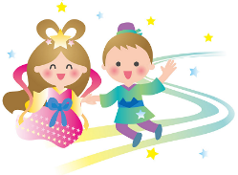

**ラヴィ通信**

**２０１８．７**



６月１８日に大阪で震度６弱の強い地震が発生しました。亡くなられた方のご冥福をお祈り申し上げますと

ともに、被災された皆様とそのご家族の方々に心よりお見舞い申し上げます。

また被害にあわれた方々が一日でも早く平常の生活に戻られることを願います。

皆様が無事であったことを感謝しております。被災地にご家族やご親戚などがいらっしゃる

皆様には、心よりお見舞いを申し上げます。

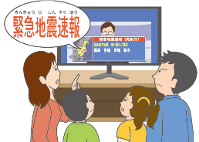

政府の地震調査委員会より、全国地震動予想地図の2018年版が公表されました。南海トラフや相模原トラフの

活動が心配される、関東～四国太平洋側は、高い確率となっています。

一人ひとりが「できること」に普段から取り組むことで、地震防災対策は充実していきます。

## ●　家具の配置と転倒防止対策・・・家具の配置換えによって家の中に安全なスペースをつくれ

## ないか工夫する。普段から、どこに何があるのかわかるよう

## 上手な片付け方をする。

## ●　非常持ち出し品のチェック・・・・・非常食などを備えておく。

## 建物倒壊に備えて分散配置をする　（玄関・物置・車内等）

## ●　緊急時の連絡方法と連絡場所の確認・・・学校や仕事など家族が離れているときの連絡方法や

## 避難場所を確認しておく。

## ●　子供やお年寄りと一緒にいたら・・大きな揺れの場合、子どもはパニック状態に陥り予想外の行動をとることが

## あります。手をつなぐ、抱きかかえるなど絶対にそばを離れないで絶えず

## 声をかけて安心させましょう。

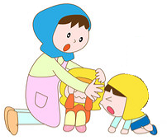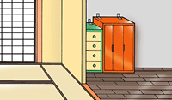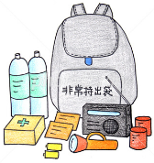

**事故を防ぐポイント！**

**◎子供乗せ自転車に子供を乗せたまま、自転車から離れないようにしましょう。**

**◎ヘルメットを着用させてから自転車に乗せましょう。**

**◎転落防止のため、自転車用幼児座席の備え付けのベルトを締めましょう。**

**◎自転車に子供を乗せる時は、運転を過信せず子供の安全を最優先にして、落車・事故防止に**

**細心の注意を払いましょう。**

子供乗せ自転車での事故が多発しているようです。

**＊止めた自転車に子供を乗せたまま、自転車から離れた時、風で自転車が倒れた。**

**＊子供を自転車に乗せたまま荷物の上げ下げをしていたら、バランスを崩して自転車が横転。**

**＊自転車の後ろに子供を乗せていて、自転車を降りて方向転換しているときに転んだ。**

**＊走行中、急ハンドルが切りにくく、バランスを崩して自転車が傾き子供が投げ出された。**

**子供を乗せた自転車の転倒事故に注意**

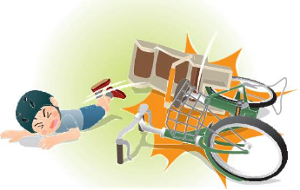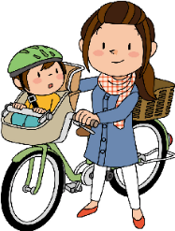

1. 皮をむき、適当な大きさに切ったキウィイ(２個)をジッパー付き保存袋に入れ、

手もみですりつぶす

1. １ｇの塩と水２００㏄を入れると完成です

**キウイ手もみスムージーの作り方**

熱中症の予防や初期の対応に、「キウイフルーツ＋塩」をお勧めします。

キウイには水分の他に、カリウム、マグネシウムといった点滴と同じ栄養素が含まれ、

塩を加えれば「食べる点滴」になります。熱中症予防なら、就寝前に飲むと効果的です。

**「キウイ＋塩」**～この夏はキウイパワーでおいしく熱中症対策をしませんか？～

たくさん汗をかいてミネラルが不足していると、塩味を感じにくくなります。

『いつもと同じ量なのに、薄味に感じる』というときは、塩の量を増やしてください。

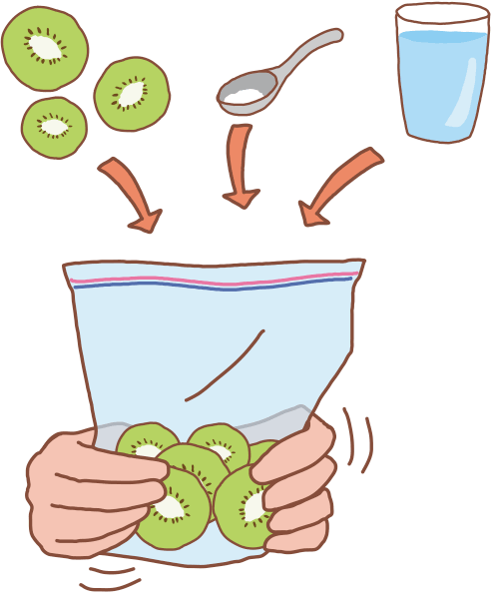

塩１ｇ

水

２００㏄

キウイ

(２個)

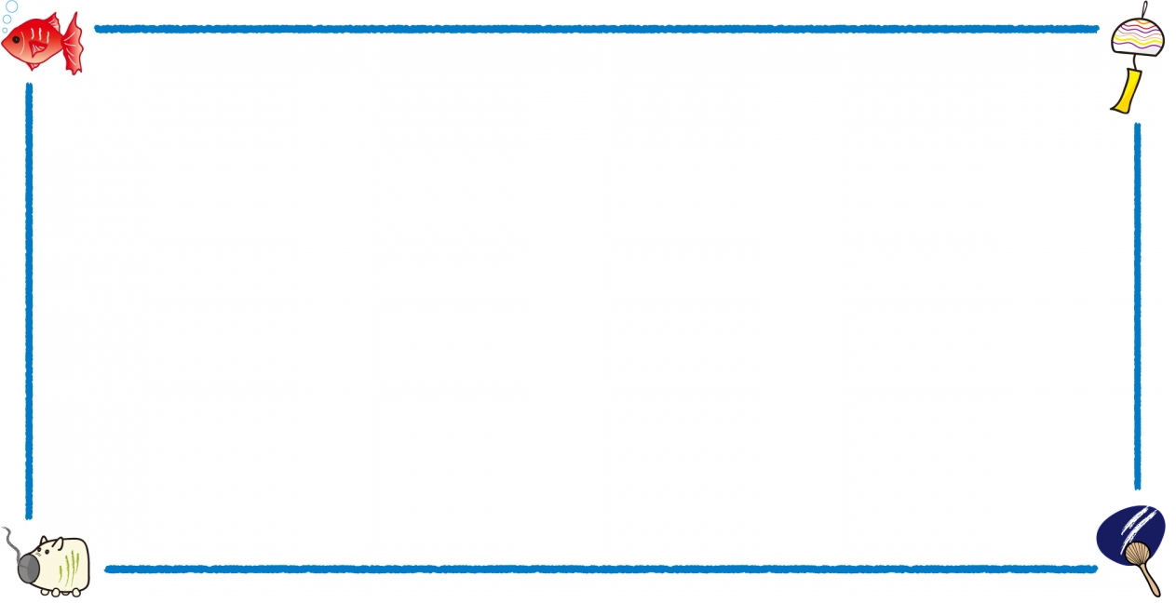

**熱帯夜の快適な過ごし方**

**熱帯夜は、室温や湿度を上手にコントロール！**

夜間の最低気温が25℃以上になる夜のことを「熱帯夜」と呼びます。

寝苦しくて寝不足になり体調を崩したり、夜間に熱中症にかかってしまう危険も。

人が快適に眠るためには「室温２６度、湿度５０～６０％」の環境が理想的だと言われて

います。エアコンや扇風機を上手に使いながら湿度を下げる工夫をすることで、快適な

夏の寝室環境をつくることができます。夏の湿度は意外に高く、熱帯夜には80%に達し

てしまうこともあるのです。ジメジメ感が減れば、体感温度も涼しく感じられます。

**身体の冷え防止に、掛布団は足元まで！**

寝苦しい夜には、ついエアコンに頼りがちですが、設定温度を下げ過ぎると身体を

冷やし過ぎ、だるくなったり夏バテにつながることもあります。1日の体温変化は、夕方から

夜に高くなり、下がり始めるときに眠気が出てきます。そして明け方から体温が上がってくる

のですが、エアコンで身体が冷えていると体温が上がりにくいため、身体が動くスイッチが

入らず、起床時のだるさの原因につながります。

人間の身体は汗をかくことで、体内の熱を逃がして体温調整をしています。身体が

冷えると本来の調整機能がはたらかず、自律神経の乱れにつながります。夏の掛布団は

腹部だけでなく、足元までかけて冷やさないほうが、体温調節がスムーズになります。

身体を冷やしすぎず、人間が持つ本来の体温調整機能を高めて夏を乗り切りましょう。

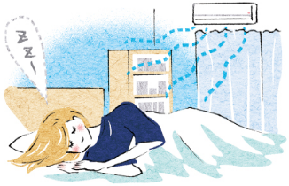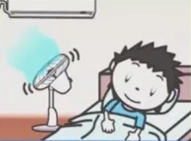

今年の土用丑は７月２７日。

土用丑の日は、今では夏の疲れた体に精をつけるという意味でウナギを食べる日として有名になっています。「丑の日に“う”の付く食べ物を食べると、元気に過ごせる」という言い伝えから、広まったようです。

ウナギはもちろん、梅干し、うどん、

うり（きゅうり、すいか）などを食べると夏バテをしないそうです。

■作り方

１．うなぎを耐熱皿にのせて酒をふり、

ふんわりとラップをかけて約２分加熱。

２、１のうなぎを２cm角に切る。

きゅうりは薄い小口切りにしてボウル

に入れ、塩を加えて混ぜる。ミニトマト

は横半分に切る。

３、ドレッシングの材料を別のボウルに入

れて混ぜる。うなぎ、水を絞ったきゅう

り、ミニトマト、しょうがを加えてあえる。

うなきゅうサラダ

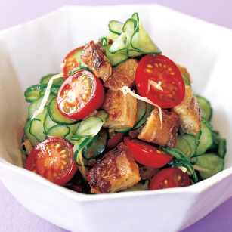

■材料

＜材料　２人分＞

ウナギ蒲焼き・・・　1/2尾

酒・・・・・・・・・・・・・大さじ1/2

きゅうり・・・・・・・・・２本

ミニトマト・・・・・・・・８個

しょうがの千切り・・1/2かけ

砂糖・・・・・・大さじ１

レモン汁・・・大さじ１

酢・・・・・・・・大さじ1

塩・・・・・・・・小さじ1/2

しょうゆ・・・小さじ1/2

塩・・・・・・・・・・・・・・小さじ1/4

ドレッシング